Родителям

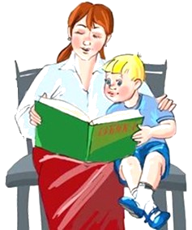

10 правил общения с ребенком
САМОЕ ГЛАВНОЕ ПРАВИЛО:
ЛЮБИТЕ И ПРИНИМАЙТЕ РЕБЕНКА!

Правило №1. Не вмешивайтесь в дело, которым занят ребенок, если он не просит о помощи.
Правило №2. Если ребенку действительно нелегко, и он готов принять вашу помощь, обязательно помогите ему.
Правило №3. Постепенно снимайте с себя заботу за личные дела вашего ребенка и передавайте их ему!
Правило №4. Позволяйте вашему ребенку встречаться с отрицательными последствиями своих действий. Только тогда он будет становиться «сознательным»!
Правило №5. Если у ребенка эмоциональная проблема, будет правильно его «активно» выслушать!
Правило №6. Если поведение ребенка вызывает у вас «отрицательные» чувства, сообщите ему об этом в форме «высказывания»!
Правило №7. Максимально удаляйте из своего общения с ребенком:приказы, команды; предупреждений, угрозы; мораль, нравоучения и т.д.!
Правило №8. Соизмеряйте собственные ожидания с возможностями ребенка. Не требуйте от него невозможного.
Правило №9. Правила обязательно должны быть в жизни каждого ребенка, но их не должно быть слишком много.
Правило 10. Правила и последствия должны формулироваться одновременно!
Ученикам

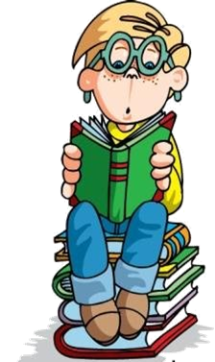

Правила ученика

- Учащийся приходит в школу за 15 минут до начала занятий; чистый и опрятный, со сменной обувью.
- Ученик обязан подготовить всё необходимое к урокам, выполнять домашнее задание в сроки, установленные учителем.
- Не разрешается жевать жевательную резинку, пользоваться плеерами и средствами мобильной связи на уроках.
- Запрещается употреблять непристойные выражения и жесты.
- Учащиеся берегут имущество школы.
- Нельзя без разрешения педагогов или медицинской сестры уходить из школы в урочное время.
- Во время, урока нельзя шуметь, отвлекаться самому и отвлекать других товарищей от занятий посторонними разговорами, играми и другими, не относящимися к уроку делам!
- Во время перемен учащимся запрещается толкать друг друга, бросаться предметами и применять физическую силу.
- Во время еды в столовой учащимся надлежит придерживаться хороших манер и вести себя пристойно.
- Запрещается приходить в столовую в верхней одежде.
- Дежурные назначаются в соответствии с графиком дежурства по классу и производят посильную уборку классного помещения.
- Одежда должна соответствовать возрасту, выражать уважение хозяина к самому себе и обществу.
Учителям
Начальная школа (читать электронный журнал) - http://www.n-shkola.ru/arch
Начальная школа (журнал+сайт) - http://nsc.1september.ru/
Фестиваль педагогических идей - http://festival.1september.ru/articles/subjects/15
Сеть творческих учителей: http://www.it-n.ru/

Родителям

Родительский всеобуч - http://elenasadigova.ucoz.ru/index/klassnoe_rukovodstvo/0-8

Ученикам
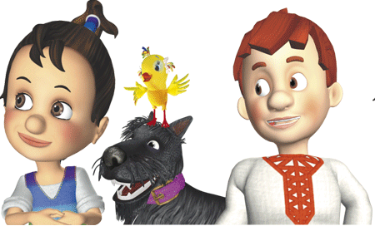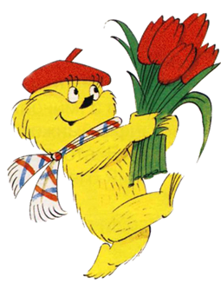
Детский журнал "Клёпа" Детский журнал "Мурзилка"
http://www.klepa.ru/ http://www.murzilka.org/

Интернет для детей - http://www.kinder.ru/

Презентации для детей - http://www.7ya.ru/pub/presentation/

Растить детей – что может быть красивей?
Учить детей – что может быть важней?
Горжусь профессией, что так нужна России,
Горжусь святой профессией своей.
Труд не из легких – быть сегодня педагогом:
Другая жизнь, другие в ней кумиры,
Но эту в юности я выбрала дорогу,
И мне доверились Сережи, Вани, Иры...
И школе первой мой поклон. Там педагога
Молодого воспитали,
Открыли в педагогику дорогу
И ключ к сердцам ребячьим передали.
Затем пединститут добавил знаний,
Уверенности, опыта, успеха,
Дал силы для открытий и дерзаний,
И наступила новой жизни веха.
Мои ученики – Андрюши, Оли,
Мы с вами, если честно, так похожи!
Я сохранила свежесть ощущений,
Люблю фантазию, задор, минуты смеха.
И в тесной связи разных поколений
Я полагаю формулу успеха.
Признаюсь, что скромна моя зарплата,
Канары и Мальдивы только снятся,
Но за моей спиной стоят ребята,
И каждый должен в жизни состояться!
Я им даю поддержку и участье,
Веду к вершинам. Как сказал поэт,
Слагается учительское счастье
Из малых ученических побед.
Талант плюс трудолюбие, плюс творчество –
Вот формула успеха педагога.
И с ней, мне в это верить хочется,
К вершинам приведет всех нас дорога.
Учитель, сам не уставай учиться,
Ведь в жизни совершенству нет предела!
Иду вперед, покой мне только снится.
Лишь только бы душа не оскудела!
Секрет успеха так же прост от века:
Трудись, твори, прокладывай свой путь.
Выращивая Человека,
Учитель, сам ты Человеком будь!

